**Инвариантная самостоятельная работа (ИСР)**

**Настройка визуального редактора для системы дистанционного обучения Moodle.**

В мае 2019 года последней версией MOODLE является MOODLE 3.6.3., поэтому представленный обзор будет актуальным для этой версии.

Чтобы получить доступ к настройке визуального редактора, необходимо установить последнюю версию MODDLE на сервере и, авторизовавшись как администратор, выполнить следующие действия:

НАСТРОЙКИ – АДМИНИСТРИРОВАНИЕ – ПЛАГИНЫ – ТЕКСТОВЫЕ РЕДАКТОРЫ

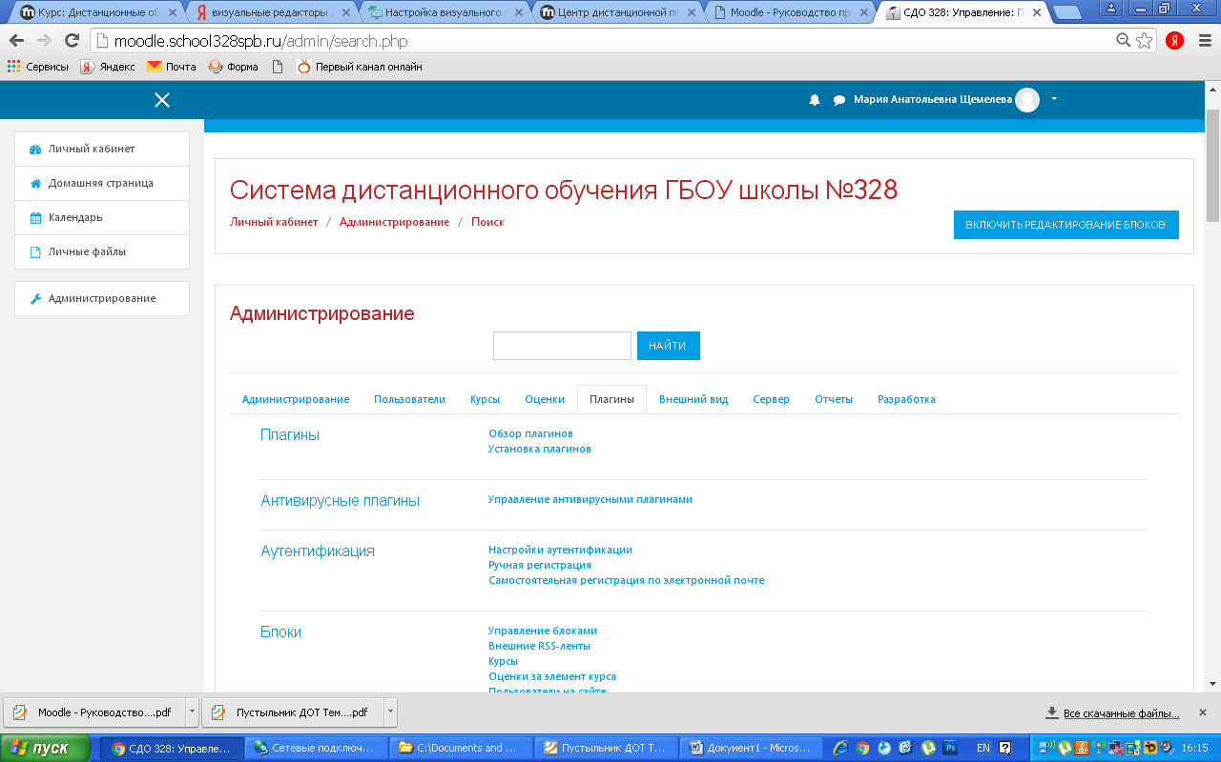

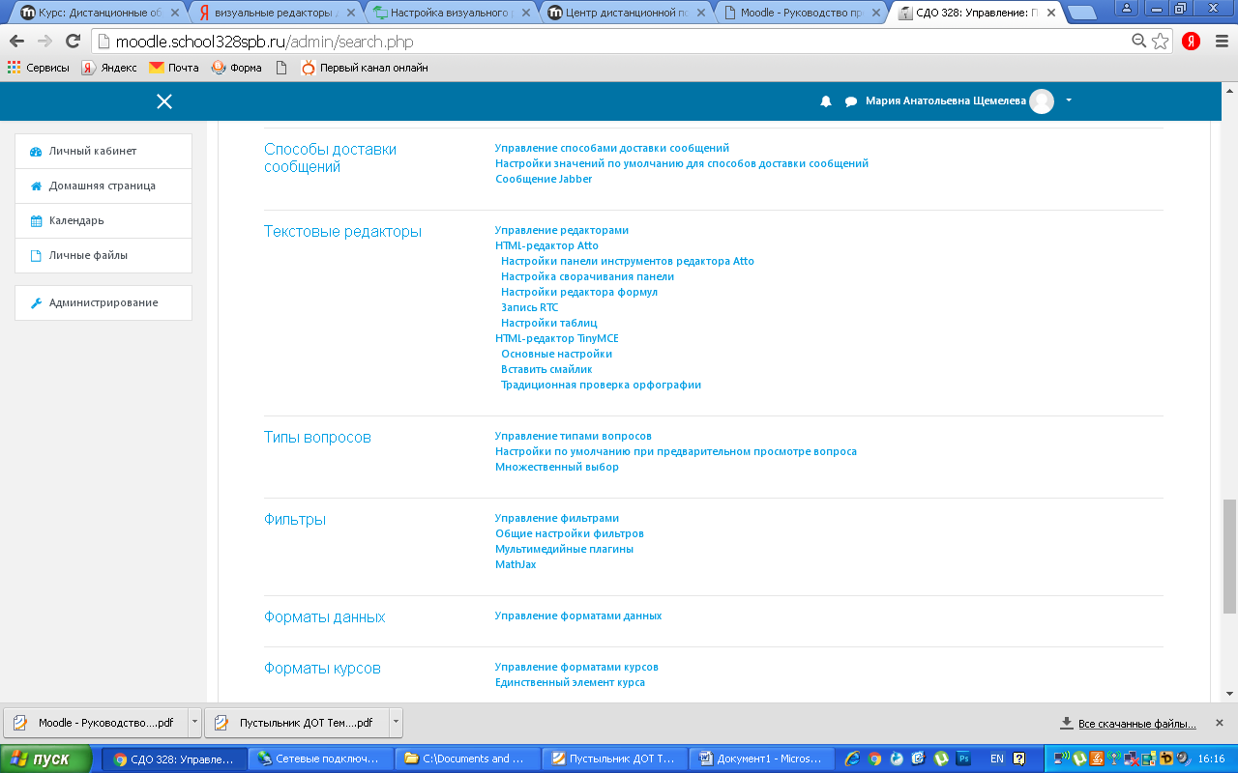

На скриншоте можно увидеть, что в СДО Moodle есть возможность использования двух типов текстовых редакторов: Atto и TinyMCE. Остановимся на HTML-редакторе TinyMCE.

В данном редакторе доступны следующие плагины:

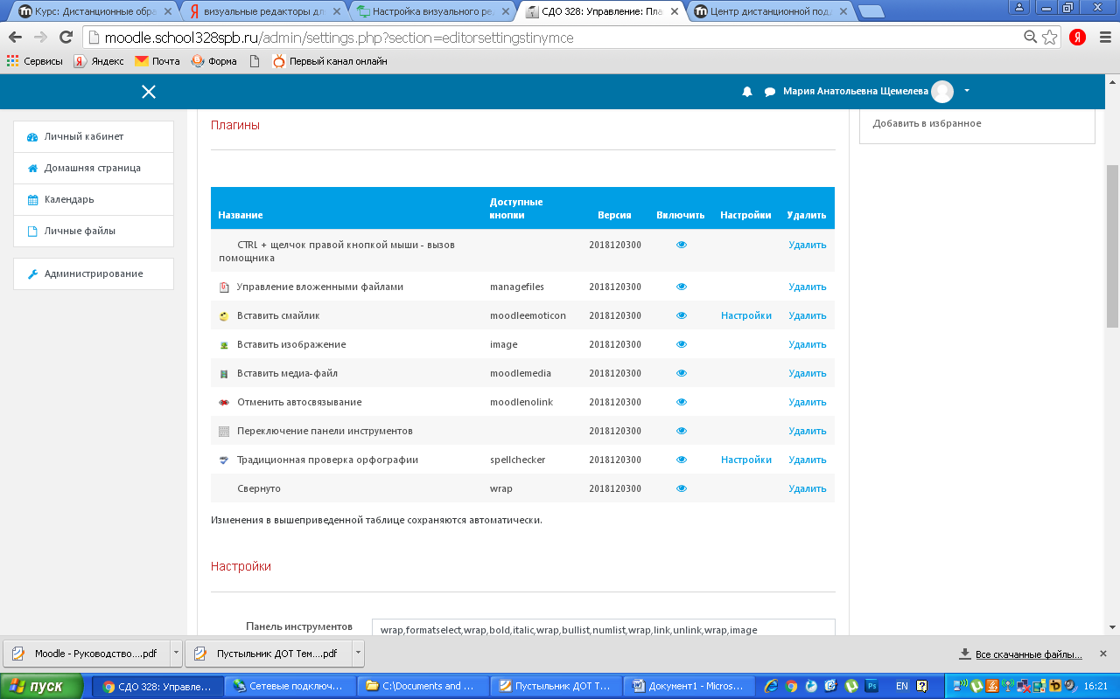

А также доступны настройки: «панель инструментов редактора», «список доступных шрифтов» и «пользовательские настройки»..

2. Подключение вебинарной комнаты к дистанционному курсу в системе дистанционного обучения Moodle

Подключение вебинарной комнаты к СДО Moodle возможно с помощью платформы eTutorium. Для этого необходимо сделать следующее:

1. Создать вебинар в личном кабинете на платформе eTutorium.
2. Зайти в личный кабинет Moodle и перейти в режим редактирования.
3. Выбрать элемент «Добавить элемент или ресурс».
4. Перейти в раздел «Вебинары eTutorium», нажать кнопку «добавить».
5. Заполнить обязательные поля:   
   - название вебинара  
   - ключ API (ключ предоставляется разово и используется для всех создаваемых вебинаров).
6. Нажать «сохранить и вернуться к курсу».
7. Нажать на кнопку «поиск вебинаров» и из списка выбрать тот вебинар, который нужно добавить в соответствующий модуль курса.